ACTIVITÉ : La carte au trésor
Un aventurier du 19^{ième} siècle a caché un fabuleux trésor. Pour le retrouver il faut déchiffrer 3 textes codés. Seul l’un d’entre eux a pu être décodé. Dans ce texte, il est écrit :
« J’ai déposé dans la région de Goussainville, au bord d’une zone en forme de cercle de rayon 4 km passant par les villes du Thillay et de Louvres un trésor d’une valeur de 100 000 louis d’or.»
Comment tracer le bord de la zone ou se trouve le trésor qui se trouve quelque part sur la carte suivante ?
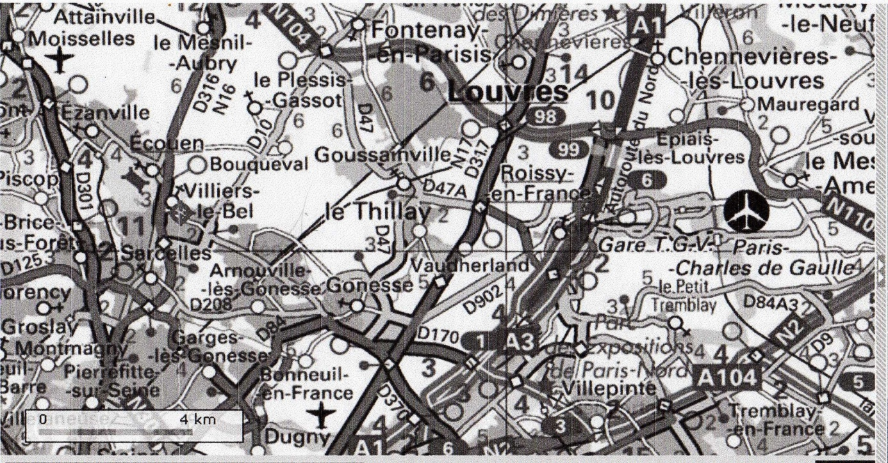
Pour vous aider à tracer l’endroit ou se trouve le trésor, voici une carte simplifiée de la région :
Echelle : $3,5 cm ↔4 km$
L : Louvres
G : Goussainville
T : Le Thillay
V : Villiers le Bel
GG : Garges lès Gonesse
GG
G
T
L
V

